Propriedades das proporções
1ª propriedade:
Numa proporção, a soma dos dois primeiros termos está para o 2º (ou 1º) termo,
assim como a soma dos dois últimos está para o 4º (ou 3º).
Demonstração
Considere as proporções:
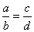 | 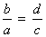
Adicionando 1 a cada membro obtemos:
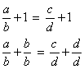 | 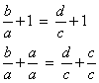
  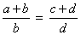
  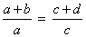
Exemplo:
- Determine x e y na proporção 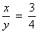, sabendo que x+y=84.
Solução:
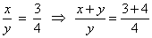
Assim:
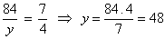
x+y = 84 => x = 84-y => x = 84-48 => x=36.
Logo, x=36 e y=48.

2ª propriedade:
Numa proporção, a diferença dos dois primeiros termos está para o 2º (ou 1º) termo,
assim como a diferença dos dois últimos está para o 4º (ou 3º).
Demonstração
Considere as proporções:
Subtraindo 1 a cada membro obtemos:
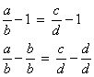 | 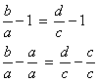  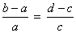(Mult. os 2 membros por -1)
  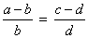
  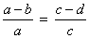
Exemplo:
- Sabendo-se que x-y=18, determine x e y na proporção 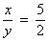.
Solução:
Pela 2ª propriedade temos que:
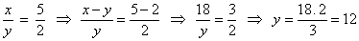
x-y = 18 => x=18+y => x = 18+12 => x=30.
Logo, x=30 e y=12.

3ª propriedade:
Numa proporção, a soma dos antecedentes está para a soma dos consequentes,
assim como cada antecedente está para o seu consequente.
Demonstração
Considere a proporção:
Permutando os meios, temos:
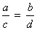
Aplicando a 1ª propriedade, obtemos:
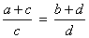
Permutando os meios, finalmente obtemos:
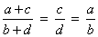

4ª propriedade:
Numa proporção, a diferença dos antecedentes está para a diferença dos consequentes,
assim como cada antecedente está para o seu consequente.
Demonstração
Considere a proporção:
Permutando os meios, temos:
Aplicando a 2ª propriedade, obtemos:
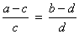
Permutando os meios, finalmente obtemos:
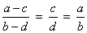
Exemplo:
- Sabendo que a-b = -24, determine a e b na proporção 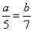.
Solução:
Pela 4ª propriedade, temos que:
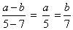
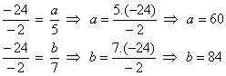

5ª propriedade:
Numa proporção, o produto dos antecedentes está para o produto dos consequentes,
assim como o quadrado de cada antecedente está para quadrado do seu consequente.
Demonstração
Considere a proporção:
Multiplicando os dois membros por , temos:
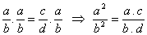
Assim:
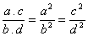
Observação: a 5ª propriedade pode ser estendida para qualquer número de razões. Exemplo:
